※賞鯨碼頭入口
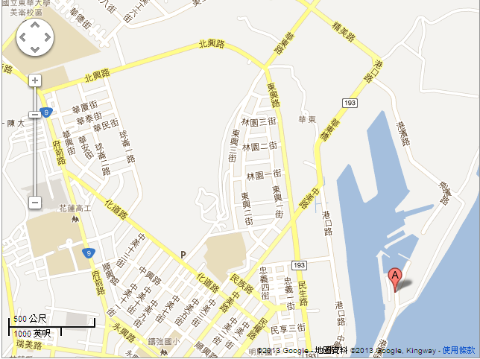

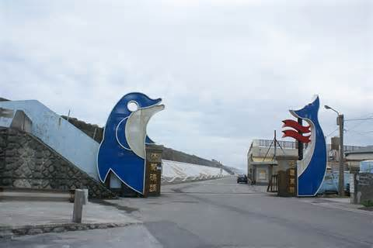
※賞鯨碼頭入口（車輛請停在入口處外，有大型停車場，步行進碼頭只要3分鐘，入口處也有工作人員引導）

